Пункт 1. Настройка сетевого узла и определение IP-адресов.
Для обеспечения сетевого взаимодействия между хостовой (Windows) и гостевой (Linux) операционными системами была выполнена настройка сетевого адаптера виртуальной машины. В настройках гипервизора был выбран тип сетевого подключения «Сетевой мост» (Bridged Adapter), что позволило разместить машины в одном широковещательном домене и подсети.
Для проверки связности в Windows была использована команда ipconfig, а в Linux — команда ip address. Результаты подтвердили, что машины находятся в одной подсети (192.168.10.0/24) и могут обмениваться пакетами.
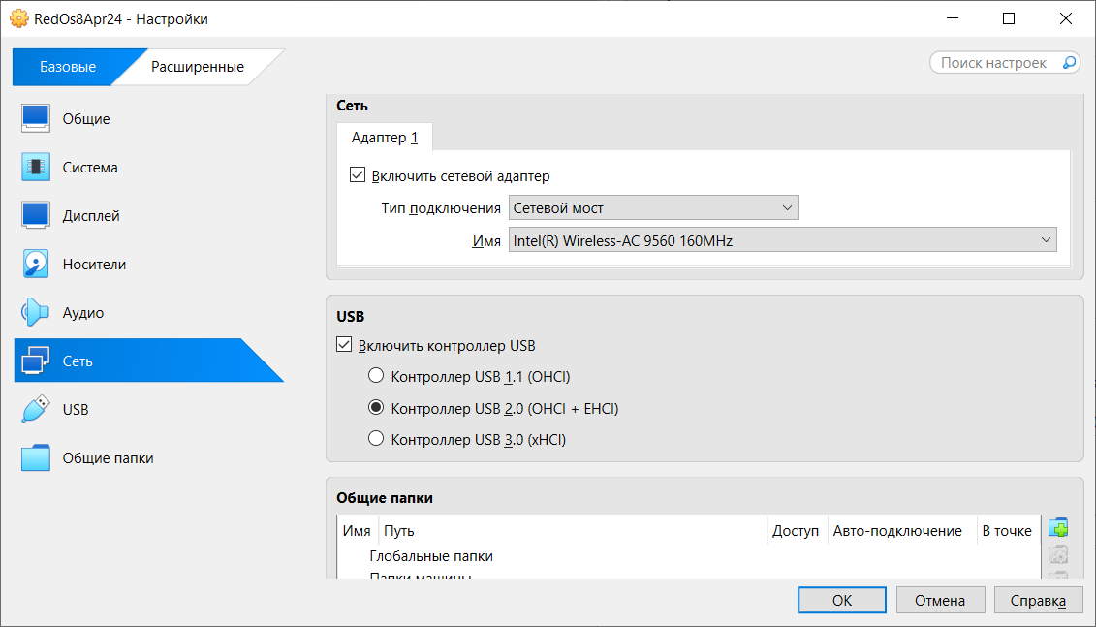
Рисунок 1 — Настройка сетевого адаптера виртуальной машины
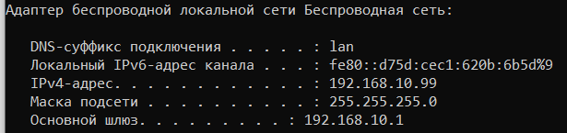
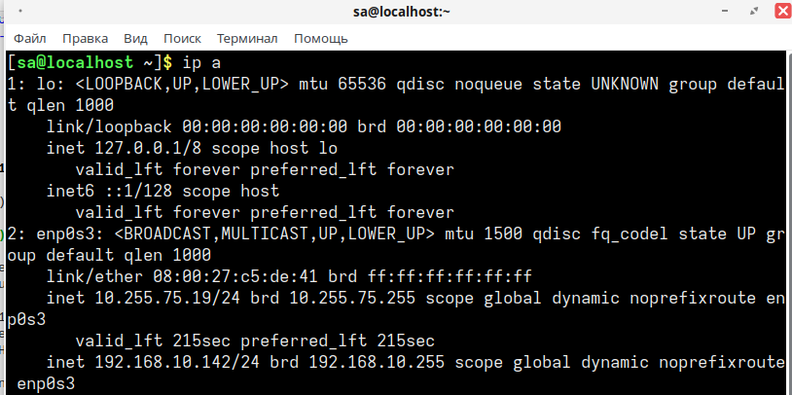
Рисунок 2 — Определение IP-адресов в Windows (ipconfig) и Linux (ip address)
Пункт 2. Установка и запуск nmap в ОС Windows.
Утилита nmap для Windows была скачана с официального сайта https://nmap.org/. При установке в мастере инсталляции был выбран компонент ZenMap — графический интерфейс для nmap. После завершения установки был запущен ZenMap и проверена работоспособность графической оболочки.
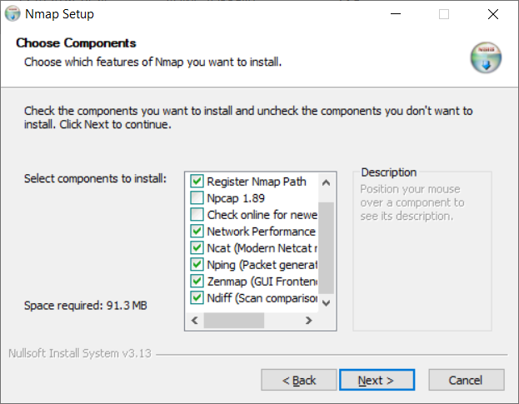
Рисунок 3 — Выбор компонента ZenMap при установке nmap в Windows
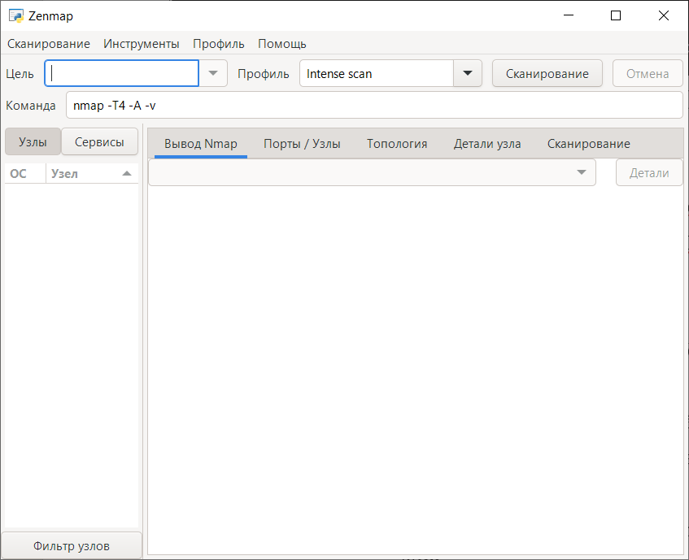
Рисунок 4 — Главное окно ZenMap в ОС Windows
Пункт 3. Изучение документации и анализ видов сканирования.
В ходе изучения официальной документации (https://nmap.org/man/ru/index.html) были рассмотрены основные типы сканирования:
1. Определение цели: задаются как IP-адрес или имя хоста. Поддерживается CIDR-нотация, диапазоны октетов и загрузка из файла (флаг -iL).
2. Способы сканирования портов: -sS (TCP SYN, скрытный, по умолчанию), -sT (TCP connect, стандартный), -sU (UDP), -sN/-sF/-sX (скрытные с нестандартными флагами).
3. Определение ОС (флаг -O): Nmap анализирует ответы TCP/IP (TTL, IP ID, размеры окон) и сравнивает их с базой nmap-os-db.
4. Определение версий служб (флаг -sV): после обнаружения открытого порта отправляются зондирующие запросы для получения баннера службы.
Пункт 4. Установка nmap в ОС Linux (РЕД ОС).
Перед установкой была изучена статья базы знаний РЕД ОС (https://redos.red-soft.ru/base/arm/arm-other/nmap/). Установка утилиты nmap и графической оболочки ZenMap была выполнена через графический менеджер пакетов dnfdragora (пакеты nmap и nmap-zenmap).
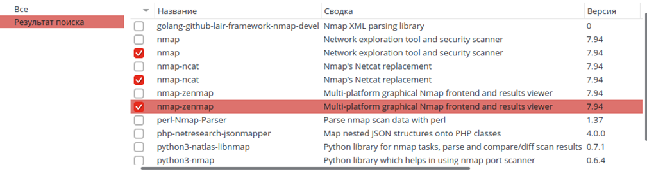
Рисунок 5 — Установка пакетов nmap и nmap-zenmap через dnfdragora в Linux
Пункт 5. Сканирование сети с помощью ZenMap в Linux.
Для запуска графического интерфейса в Linux была выполнена команда sudo zenmap. В поле «Цель» был введен IP-адрес Windows-машины (192.168.10.99), выбран профиль «Intense scan» (Интенсивное сканирование).
Анализ полученных результатов сканирования:
• Расположение узла: Параметр "Network Distance: 1 hop" указывает на то, что проверяемый узел находится в той же локальной подсети и соединен с компьютером сканирования напрямую через один сетевой узел (коммутатор/маршрутизатор).
• Операционная система: На основе анализа TCP/IP-стека с вероятностью 92% определена ОС Microsoft Windows 11 (также возможны варианты Windows 10 или Windows Server 2022).
• Обнаруженные сервисы и СУБД: На хосте обнаружены открытые порты, указывающие на наличие установленных систем управления базами данных (СУБД): порт 3306/tcp (служба MySQL) и порт 5432/tcp (служба PostgreSQL).
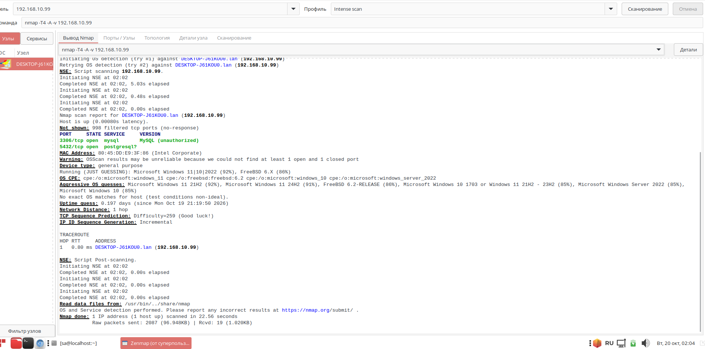
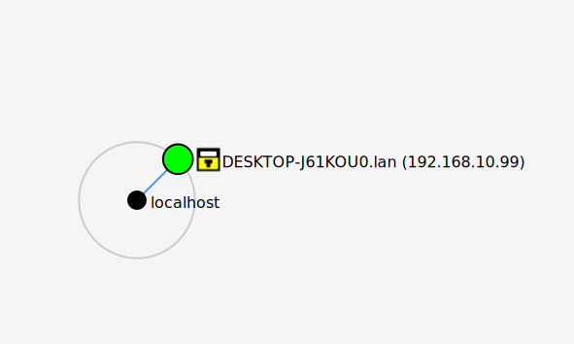
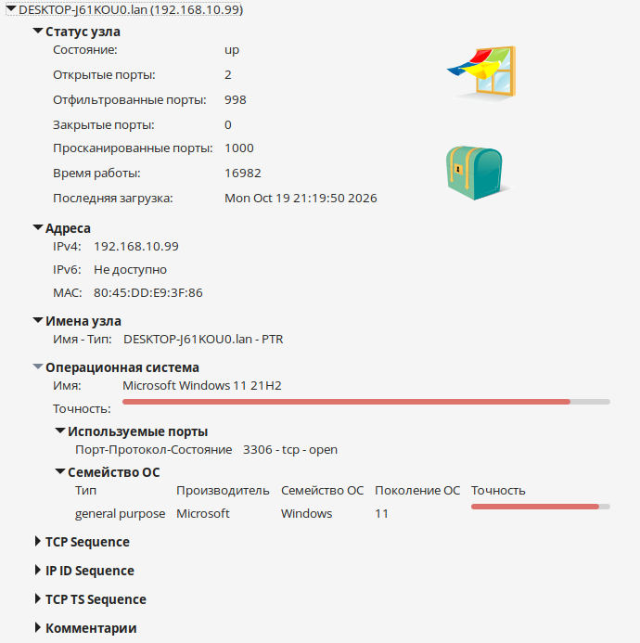
Рисунок 6 — Процесс сканирования хоста Windows в ZenMap (Linux)
Пункт 6. Сохранение отчетов в форматах XML и текстовом.
По завершении сканирования в ZenMap результаты были сохранены в форматах XML и Normal (текстовый) через меню "Сканирование" -> "Сохранить результат как...". Файлы были найдены в файловой системе и открыты для просмотра.
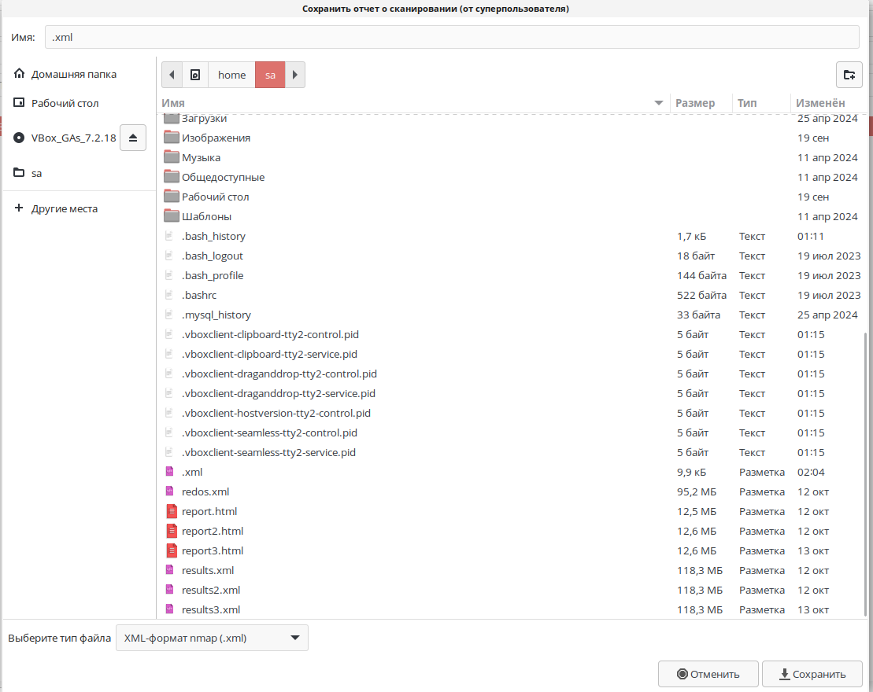
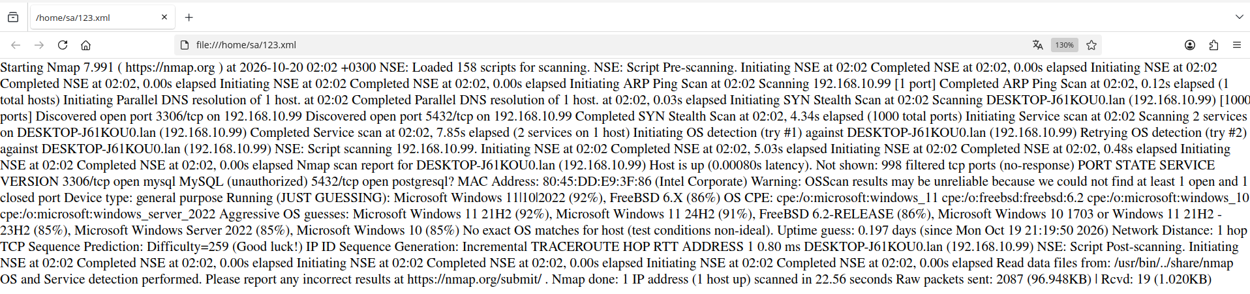
Рисунок 7 — Сохранение результатов сканирования в формате XML и просмотр файла
Пункт 7. Сканирование через командную строку и сравнение результатов.
Используя те же параметры, что и в ZenMap, было выполнено сканирование из командной строки Linux с явным указанием флагов: sudo nmap -T4 -A -v 192.168.10.99.
Результаты консольного сканирования полностью совпали с данными, полученными в графической оболочке ZenMap: были идентифицированы те же открытые порты (3306/tcp, 5432/tcp), службы MySQL и PostgreSQL, а также операционная система Windows 11. Это подтверждает корректность работы графической оболочки и понимание механизмов консольного сканирования.
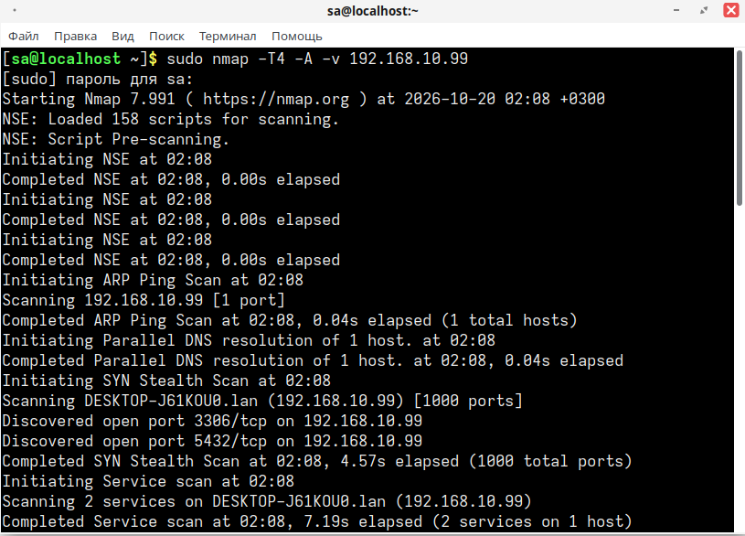
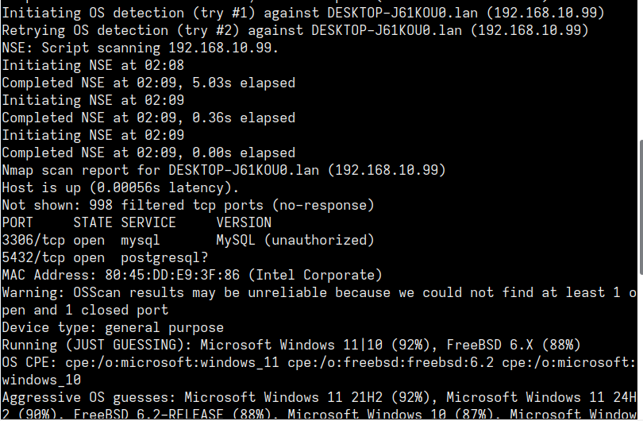
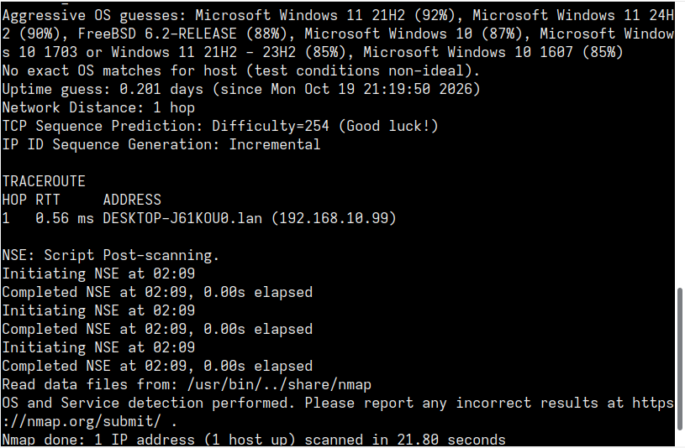
Рисунок 8 — Результаты сканирования через командную строку nmap в Linux

